Государственное образовательное учреждение

Среднего профессионального образования

Медицинский колледж №1

Департамента здравоохранения города Москвы

Реферат

Анатомические особенности и травматизм позвоночника у артистов балета

Преподаватель: Магомедова П.П.

Выполнил

студент группы Ф-111

Специальности 060101

"Лечебное дело" Болтунов Д.В.

Москва, 2015

Содержание

Введение

Глава 1. Анатомия и строение позвоночного столба

.1 Общее строение и функции позвоночного столба

.2 Строение позвонков различных отделов позвоночника

.3 Анатомия хрящей, суставов и связок позвоночника

Глава 2. Специфика изменений строения и работы позвоночного столба у артистов балета. Травматизм позвоночника

.1 Специфика строения позвоночника у артистов балета

.2 Травма. Основные травмы позвоночника у артистов балета

Список литературы

Введение

Актуальность выбранной для реферата темы объясняется тем, что наиболее часто и серьезно травмирующейся частью тела у артистов балета из-за высоких нагрузок является спина и позвоночник в частности и артистам балета важно знать, как не повредить позвоночник.

Объектом исследования в работе служит анатомическое строение человеческого тела, предметом исследования - позвоночник, его анатомические особенности и отличие строения позвоночного столба артиста балета от нормальной анатомии человеческого позвоночника.

Цель исследования - изучить анатомические особенности и травматизм позвоночника у артистов балета.

Для достижения данной цели нужно решить две задачи:

. Рассмотреть анатомию и строение позвоночного столба: его общее строение и функции и строение отдельно взятый частей позвоночника.

. Охарактеризовать специфику изменений строения и работы позвоночного столба у артистов балета и травматизм позвоночника.

Выбранная тема широко рассмотрена в научной и учебной литературы, в частности, ей посвящены книги авторов Сапина М.Р., Никитюка Д.Б., Курепиной М.М., Ожиговой А.П., Никитиной А.А., Котельникова. С.П. Миронова, В.Ф. Мирошниченко, Юмашева Г.С., Горшкова С.З., Силина Л.Л. Перечисленный труды составили теоретическую базу исследования.

В ходе работы были использованы общенаучные методы анализа и синтеза. Структура работы включает введение, основную часть, разделенную на два параграфа, заключение и библиографический список из 13 наименований

Глава 1. Анатомия и строение позвоночного столба

.1 Общее строение и функции позвоночного столба

Позвоночник - это главная осевая опорная структура нашего организма. Он обеспечивает возможность нахождения верхней половины тела в вертикальном положении. Позвоночник является защитой для спинного мозга и одновременно является опорой для центральной нервной системы. От строения позвоночника зависит способность прямохождения человека. В процессе эволюции хордовые животные сохранили свой главный признак - метамерию. Иначе он называется сегментированным строением. Он принимает участие в формировании задней стенки грудной и брюшной полостей и таза. Служит вместилищем спинного мозга, а так же является местом прикрепления крупных мышц и связок туловища и конечностей.

Развитие позвоночника начинается из мезенхимы склеротомов сомитов. Полное развитие позвоночника заканчивается к 25 годам и заканчивается слиянием эпифизов позвонков.

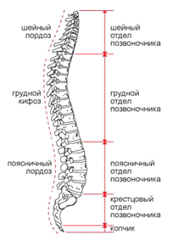

Позвоночник представляет собой стержень, позволяющий осуществлять прямохождение, а так же допускающий раздельные или комбинированные движения по фронтальной, сагиттальной и вертикальной осям. Сам по себе стержень позвоночника имеет изгибы в сагиттальной и фронтальной плоскостях - кифоз, лордоз и сколиоз. Кифоз - выпуклость позвоночника назад, лордоз - вперед и сколиоз - из стороны в сторону. Природных лордозов в позвоночнике два - шейный и поясничный; кифозов - два - грудной и крестцовый и грудной (аортальный) сколиоз на уровне III и V грудных позвонков и выражен в выпуклости позвоночного столба вправо. Характерно то, что образование изгибов позвоночника происходит лишь после рождения и распределен на различные стадии развития ребенка. Наличие лордозов и кифозов обеспечивает позвоночнику необходимую для прямохождения упругость и равномерное распределение нагрузки на все отделы позвоночника.

Прямохождение привело к серьезной нагрузке на позвоночник, а как следствие - это одна из наиболее подверженных травмам часть тела и привело к высокому уровню заболеваемости.

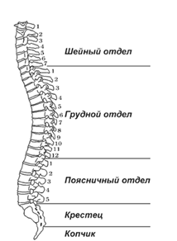

Позвоночник относится к скелету туловища и является частью осевого скелета. Он состоит из позвоночного столба и грудной клетки. Позвоночный столб в свою очередь состоит из позвонков (vertebra) и делится на несколько разделов: шейного (7 позвонков), грудного (12), поясничного (5) и крестцового, который состоит из пяти сросшихся позвонков, образующих единую кость - крестец. К позвоночному столбу так же относится копчик, являющийся рудиментарным органом, с которого когда-то начинался хвост. Сейчас он состоит из 3-5 копчиковых позвонков. Позвонки соединяются друг с другом с помощью межпозвонковых дисков, представляющих собой круглую плоскую соединительнотканную прокладку.

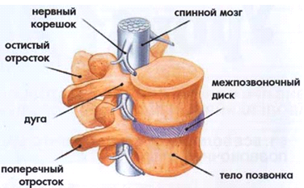

Независимо от расположения позвонка в каком либо отделе, строение всех позвонков примерно одинаковое. Позвонок состоит из: массивной опорной части - тела (corpus vertebrae), дуги (areus vertebrae), позвоночного отверстия (foramen vertebrale) и отростков (processus), которые бывают парными и не парными (остистые (processus spinosus), поперечные (processus transversus), верхние и нижные суставные(processus articulares superiores et inferiores)), а так же позвоночного канала (canalis vertebralis) и межпозвоночное отверстие.

Тело позвонка имеет форму цилиндра и несет основную опорную нагрузку. Дуга состоит из двух симметричных половин. Дуга соединяется сзади с телом позвонка с помощью ножек дуги позвонка (penduculi arcus vertebrai). Вместе они образуют позвонковое отверстие, которые расположены друг над другом и образуют позвоночный канал, в котором расположен спинной мозг, кровеносные сосуды, нервные корешки, жировая клетчатка. От дужки позвонка отходят семь отростков: 2 верхних суставных, 2 нижних суставных, 2 поперечных и остистый. Остистый отросток обращен назад, а поперечные обращены по сторонам. Эти отростки являются местом прикрепления мышц и связок. Верхние и нижние суставные отростки сочленяются с соседними позвонками и образуют фасеточные суставы. Позвонки по строению относятся к губчатым костям и состоят компактного вещества (substantia compacta) с внешней стороны, а внутренний объем заполнен губчатой тканью (substantia spongiosa), внутри которой находятся ячейки, заполненные красным костным мозгом.

.2 Строение позвонков различных отделов позвоночника

Имея в целом сходное строение, позвонки различных отделов имеют и ряд различий. Рассмотрим особенности и различия позвонков различных отделов отдельно.

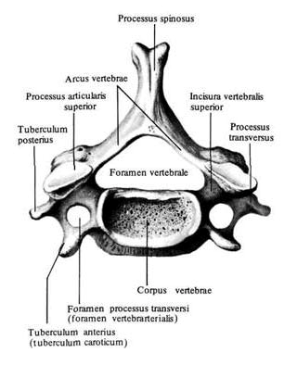

Шейные позвонки (vertebrae cervicales). Шейных позвонков у любого млекопитающего насчитывается семь штук. Основная функция шейного отдела позвоночника - это поддержание черепа и к ним крепятся мышцы шеи и головы. На шейные позвонки приходится наименьшая нагрузка. Поэтому, тело позвонка небольшое. Они имеют рудиментарные поперечно-реберные отростки. Их еще называют отверстиями поперечного отростка (foramen processus transversus), которые служат защитой для позвоночной артерии. Поперечные отростки имеют передние и задние бугорки. На VI шейном позвонке передний бугорок хорошо развит и к нему, при необходимости прижимается сонная артерия и из-за этого, бугорок носит название сонного бугорка. К остальным отличительным чертам шейных позвонков можно отнести: короткие суставные отростки, остистые отростки короткие и раздвоенные на концах (за исключение VII позвонка - у него остистый отросток больше и шире и его можно прощупать), а так же суставные поверхности верхних суставных отростков обращены кзади и кверху, нижние суставные отростки - впереди и вниз.

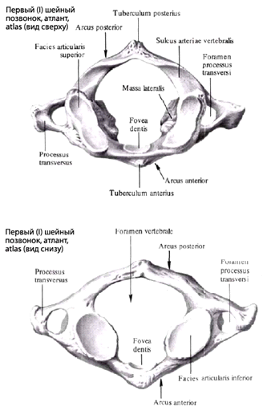

и II позвонки шейного отдела позвоночника имеют особое строение, сильно отличающееся от строения остальных позвонков. I шейный позвонок носит название Атлант (atlas). Атлант в отличие от других позвонков не имеет тела. Это связанно с эмбриональным развитием, когда тело первого шейного позвонка срастается с телом второго шейного позвонка и образует так называемый "зуб". Атлант имеет форму кольца. Это кольцо образовано из сросшихся передней и задней дуги (arcus anterior et posterior), соединенные латериальными массами (massae raterales). Передняя и задняя дуга, как и остальные шейные позвонки имеют передний и задний бугорки (tuberculum anterion et posterion). Основной характеристикой передней дуги является то, что на ее внутренней поверхности находится углубление - ямка зуба (fovea dentis), соединяющаяся с зубом II шейного позвонка. На латеральных массах расположены верхние (facies particulares superiores) и нижние (facies articulares inferiores) суставные поверхности. К верхней суставной поверхности соединяются с выщелками затылочной кости. Нижняя суставная поверхность сочленяется с суставной поверхностью II шейного позвонка.

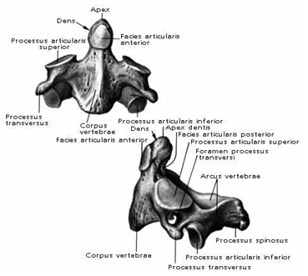

шейный позвонок называется осевым, или Эпистрофеем (axis). Основной отличительной чертой эпистрофея является наличием зубовидного отростка, расположенного на верхней части позвонка. Зубовидный отросток является осью вращения, вдоль которой вращается череп вместе с атлантом. Еще одной отличительной чертой эпистрофея является то, что из-за зубовидного отростка он не имеет верхних суставных отростков. Вместо них у II шейного позвонка по бокам зубовидного отростка расположены суставные поверхности.

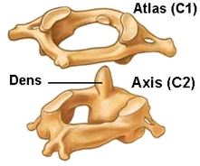

Шейный отдел позвоночника имеет физиологический лордоз, а так же является наиболее подвижным отделом позвоночника. Но при этом, шейный отдел является и самым уязвимым отделом позвоночника за счет небольших размеров позвонков и слабостью мышечного корсета.

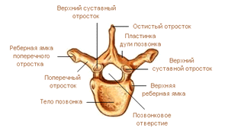

Грудные позвонки (vertebrae thoracicae). Грудной отдел позвоночника состоит из 12 позвонков. Грудной отдел позвоночника обладает природный кифозом и выглядит как буква С. Грудной отдел образует заднюю стенку грудной клетки и к нему, с помощью суставов крепятся ребра Позвонки грудного отдела более массивные, чем шейного. Эти позвонки так же имеют ряд особенностей, отличающих их от других позвонков. Основной визуальной отличительной чертой позвонков грудного отдела является то, что высота их тела нарастает по направлению вниз. Стоит так же отметить то, что остистые отростки длинные и направлены вниз. Они накладываются друг на друга, создавая эффект черепицы. Это обеспечивает небольшую мобильность данного отдела позвоночника и уберегает от переразгибания позвоночного столба. Суставные отростки ориентированы на фронтальные плоскости - латерально и кзади, а так же медиально и кпереди. Грудные позвонки имеют суставные реберные полуямки (faveae costales superior et inferior), расположенные на боковых поверхностях позвонкового тела сверху и снизу. Две полуямки смежных позвонков образуют одну ямку, к которой крепится головка ребра(capitis costae). Есть различия позвонков непосредственно внутри грудного отдела позвоночника. I грудной позвонок имеет полную реберную ямку, а так же, нижнюю полуямку. XI и XII позвонки имеют полные реберные ямки.

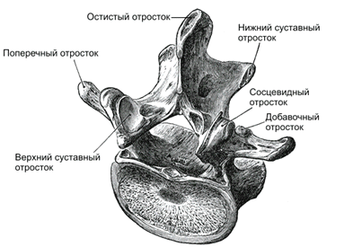

Поясничные позвонки (vertebrae lumbales). Поясничный отдел позвоночника состоит из 5 крупных позвонков. Образует физиологический лордоз. Данный отдел объединяет малоподвижный грудной отдел с неподвижным крестцовым. Основным отличительным признаком является массивность тела позвонка и отростков. Это связано с тем, что данный отдел позвоночника испытывает основное давление со стороны верхней половины тела. Позвоночное отверстие крупное и практически треугольной формы. Остистые отростки крупные и массивные. Поперечно-реберные отростки направлены в стороны и являются результатом слияния поперечных отростков и рудиментов поясничных ребер. К поясничным позвонкам крепятся крупнейшие мышцы спины (широчайшая мышца спины (m. latissimus dorsi), нижняя задняя зубчатая мышца (m. serratus posterior inferior), farscia thoracolumbalis, m. erector spinae).

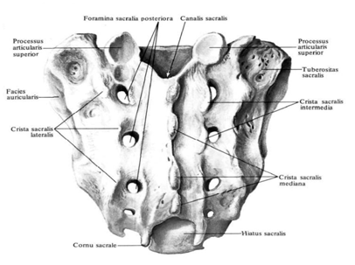

Крестец (os sacrum). Состоит из пяти сросшихся позвонков и имеют форму перевернутого треугольника. Срастание происходит в юношеском возрасте и связано с тем, что крестец принимает на себя всю массу тела. В крестце выделяют четыре основных сегмента: основание крестца (basis ossis sacri), верхушку крестца (apex ossis sacri) и две поверхности (тазовую (facies pelvica) и дорсальную (facies dorsalis)). Передний край и тело последнего поясничного позвонка образуют выступ вперед, который, в свою очередь, является основной чертой человеческого таза, называемый мыс (promontorium). Тазовая поверхность крестца вогнута. Крестец несет на себе следы сращенных позвонковых тел крестцового отдела. Эти следы выглядят как поперечные полосы, которые так и называются - поперечные линии (ineae transversae). Расположены эти линии на вогнутой тазовой поверхности. По бокам, на уровне поперечных линий, расположены четыре пары передних крестцовых отверстий (foramina sacralia anteriora, s. pelvica). Функция этих отверстий - пропустить передние ветви крестцовых нервов и боковых крестцовых артерий. На крестце выдаются пять продольных гребней, образованных из слияния различных позвонковых отростков. Один гребень непарный и два парных. Эти гребни:

. Срединный крестцовый гребень (crista sacralis mediana) - сросшиеся остистые отростки позвонков. Непарный.

. Суставный, или промежуточный гребень (crista sacralis intermedia) - сращенные суставные отростки. Парный и тянется параллельно срединному гребню

. Боковой, или латеральный крестцовый гребень (crista sacralis lateralis) - сращенные поперечные отростки. Парный.

Между суставными и боковыми гребнями открываются четыре пары задних крестцовых отверстий.

На верхнебоковых частях крестца расположены ушковидные поверхности (facies auriculares), к которым крепятся подвздошные кости. К крестцовой бугристости (tuberositas sacralis) крепятся связки и мышцы. Расположена бугристость между ушковидной поверхностью и латеральным гребнем с каждой стороны крестца. Позвоночные отверстия образуют крестцовый канал (canalis sacralis), который заканчивается крестцовой щелью (hiatus sacralis), которая, в свою очередь, с двух сторон ограничена крестцовыми рогами (comu sacrale), являющимися рудиментарными суставными отростками. Крестцовый канал пропускает через себя крестцовые нервы, выходящие через передние и задние крестцовые отверстия. Крестец мужчин длиннее, уже и более изогнут, чем у женщин.

позвоночник балет травма спина

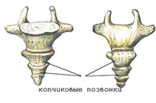

Копчик (os ciccygis). Копчик является рудиментарным отделом позвоночного столба и соответствовал раньше хвосту млекопитающих. На данный момент, копчик представляет собой сросшиеся от 3 до 5 копчиковых позвонков, от которых осталось только тело. По форме копчик представляет собой перевернутую пирамиду и слегка изогнут кпереди. К передним отделам копчика крепятся мышцы и связки, отвечающими за функционирование органов моче-половой системы, а так же дистальных отделов толстого кишечника. Помимо этого, копчик принимает активное участие в распределении физической нагрузки на таз.

Помимо позвонков, позвоночный столб так же состоит из межпозвоночных дисков, связок и мышц.

.3 Анатомия хрящей, суставов и связок позвоночника

Межпозвоночный диск (disci intervertebrales) или межпозвоночные симфиозы (symphysis intervertebrales) - это плоская прокладка круглой формы, находящаяся между двумя позвонками и состоящая из пульпозного (студенистого) ядра (nucleus pulposus) и фиброзного кольца (anulus fibrosus). Межпозвоночные диски расположены в позвоночнике начиная со II шейного позвонка до крестца. Главная функция дисков - амортизация нагрузок во время физических действий или, иначе, физической активности человека. Фиброзное ядро как раз и является главным амортизирующим центром. Ядро по своей структуре является остатком древней хорды и представляет собой студенистое образование. Фиброзное кольцо - это многослойное структура, образованная волокнистым хрящом, волокна которого перекрещиваются в трех плоскостях , расположенное вокруг пульпозного ядра. Главной функцией кольца является удержание ядра в центре, а так же препятствует движению позвонков относительно друг друга. Межпозвоночный диск не имеет нервную и сосудистую системы.

Межпозвоночные диски прочно сращены с пластинками гиалинового хряща. Толщина диска зависит от его расположения и подвижности того отдела позвоночника, в котором находится симфиоз. Минимальная толщина - в шейной отделе (3-4мм), максимальная - в поясничном (10-15 мм).

Соседние позвонки соединены между собой особыми выступами, отходящими от позвоночных пластинок, образующие фасеточные суставы. Их еще называют дугоотростчатые (межпозвоночные) суставы (artt. Zygapophysiales. s. imtervertebrales). Эти суставы относятся к категории плоским малоподвижным суставам, концы которых заключены в соединительнотканный суставной капсулой. Суставной хрящ обладают гладкой и скользкой поверхностью, обеспечивающую снижение трения между образующими сустав костями.

Позвонки соединяются друг с другом передними и задними продольными связками (lig. Longitudinale anterius et lig. Longitudinale posterius). Передняя продольная связка начинается на глоточном бугорке затылочной кости и бугорке передней дуги атланта и заканчивается на 2-3 линии кресца. Расположена на передней части позвонков. Задняя продольная связка идет от осевого позвонка до копчикового и расположена во внутренней части позвоночного канала.

Соседние позвонки соединены между собой с помощью коротких межпоперечных, межостистых и междуговых связок. За желтый оттенок эти связки получили название желтых связок.

Спинной мозг (medulla spinalis) - это отдел центральной нервной системы, представляющий собой длинный тяж, расположенный внутри позвоночного канала, длина которого в среднем 43 см Спинной мозг берет свое начало от нижнего края большого затылочного отверстия и заканчивается примерно на I-II позвонке поясничного отдела и образует заострение называемое мозговым конусом (conus medullaris). В верхней границе спинной мозг образовывает нервные корешки, образующие правый и левый спинномозговые нервы. В нижней своей границе, спинной мозг образует тонкую терминальную нить (filum terminale), которая окружена длинными корешками нижних сегментов мозга, образующих конский хвост

Спинной мозг представляет собой переплетение множества нервных волокон, одетой тремя слоями оболочек: твердой, паутинной и мягкой. Остаток полой нервной трубки, лежащей в центральной части серого вещества, и называемая центральным каналом спинного мозга, содержит церебноспинальную жидкость. Иначе - спинно-мозговую жидкость.

Главная функция спинного мозга - это образование рефлекторной дуги. Примерами могут служить: сгибательный рефлекс, рефлекс на растяжение, тонические и ритмические рефлексы.

Помимо костей и нервов, частью позвоночника являются так же мышцы, образующие околопозвоночный мышечный пояс. Околопозвоночными называются мышцы, расположенные возле позвоночного столба и выполняют функции поддержания и движения позвоночника. Несмотря на малоподвижность позвонков, они, благодаря многочисленным мышцам, связкам и сухожилиям, приобретают довольно большой спектр подвижности: сгибание и разгибание, отведения и приведения, скручивание и вращение, т.е. позволяет телу двигаться в трехмерном пространстве.

Глава 2. Специфика изменений строения и работы позвоночного столба у артистов балета. Травматизм позвоночника

.1 Специфика строения позвоночника у артистов балета

На строение и функционал позвоночника очень часто может оказывать влияние среда и специфика жизни человека. Например, у артиста балета позвоночник играет огромную роль: большая его подвижность обеспечивает равновесие в пространстве и высокую устойчивость во время танца. Так же, позвоночник играет большую роль в построении поз и разнообразии движения. Но это, в свою очередь, влияет и на саму анатомию позвоночного столба. Например, во время обучения происходят нехарактерные для нормальной анатомии позвоночника изменения, как, например сглаживание грудного кифоза и поясничного лордоза, за счет постоянной прямой осанки. Так же, из-за постоянных сгибов, перегибов, многочисленных вращательных движений, постоянной нагрузки на позвоночник, может происходить деформация позвоночных дисков и костей позвоночника. Все эти факторы, однозначно влияющие на функциональность позвоночника, значительно повышают риск травматизма спины, и позвоночного столба в частности. Рассмотрим основные травмы спины у артистов балета.

.2 Травма. Основные травмы позвоночника у артистов балета

Травма с греческого переводится как "повреждение". Ниже будет приведена схема типов травм и их видов.

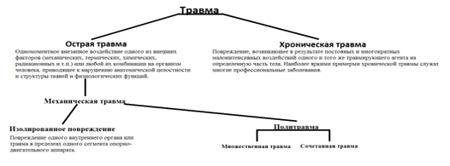

Одной из самых распространенных травм позвоночника являются различного рода переломы.

Перелом - это нарушение целостности кости, вызванное физической силой или патологическим процессом. Переломы делятся на открытые и закрытые. Так же переломы различаются по своему механизму возникновения: прямой и непрямой.

При прямом точка приложения силы совпадает с местом повреждения.

При непрямом, когда точка приложения силы и не совпадает с местом повреждения, соответственно.

В случае с переломами позвоночника чаще возникают механические переломы тел позвонков, дуг позвонков и отростков.

Помимо различных типов переломов, можно выделить стабильность или нестабильность повреждения позвоночника. Стабильность повреждения определяется за счет того, насколько поврежден задний связочный комплекс, в который входят межоститстые, надоститстые, желтые связки, а так же мезпозвонковые суставы. В случае разрушения данного аппарата можно говорить о нестабильном повреждении и риску к предзаднему смещению позвонков.

Прямой механизм травмы возникает в результате опосредованного механизма травмы: это удар по спине или спиной по твердой поверхности или чрезмерное сгибание позвоночного столба в какую либо сторону, приводящее к излишнему сжатию, а как следствие - перегрузу переднего отдела тела позвонка. Таким образом, костная масса сминается, приводя к сжатию и уплотнению передней части губчатого вещества позвонка, в то время как задняя часть, наползает на переднюю часть. Это приводит к так называемому компрессионному перелому тела позвонка. У артистов балета наибольшему риску в таких случаях подвергаются позвонки поясничного отдела, а конкретно - I и II позвонкам.

Компрессионный перелом тела позвонка часто сопровождается растяжением и повреждением глубоких мышечного и связочного аппарата позвоночника (надостистые, межостистые и жёлтые связки), что приводит к дестабилизации позвоночного столба, а как следствие - вывиху. К такого рода травме может привести неожиданная и резкая остановка или удержание партнерши над головой, в момент экстензии, или гиперэкстензии поясничного отдела.

В случае вертикальной нагрузки возможно сжатие позвонков, с дальнейшим растрескиванием тела позвонка, разрывом межпозвоночных дисков и излиянием фиброзной жидкости в тело позвонка, что приводит к "врывному" перелому. Но такой вид перелома является наиболее редким, в связи с тем, что в момент излишнего вертикального давления, человек стремится занять наиболее устойчивую позицию, позволяя природным изгибам позвоночника равномерно распределить нагрузку, исключая тем самым строго вертикальную нагрузку.

Помимо переломов непосредственно тел позвонков, существуют так же переломы поперечных, остистых отростков позвонков, а так же повреждение надостистых и межостистых связок.

Перелом поперечных отростков наиболее часто встречается в районе поясничного отдела позвоночника и часто происходит из-за резкого напряжения прилепляющихся к отросткам квадратной и круглой большой поясничной мышцы и наступает из-за непрямого механизма травмы.

Переломы остистых отростков встречаются как прямые, так и не прямые. То есть, перелом может возникнуть как при физическом давлении на отросток (удар), так и при переразгибании/пересгибании позвоночника. При переломе остистых отростков случается смещение костных фрагментов.

К частым травмам в балете, особенно у мужчин, относится так же спондилолистез - соскальзывание тела позвонка вместе с вышележащим отделом позвоночника. Чаще всего соскальзывает V поясничный позвонок по отношению к I крестцовому. Спондилолистез существует нескольких форм: врожденный, смешанной этиологии и приобретенный. Приобретенный спондилолистез возникает за счет действия микротравмы, вызывая щель в межсуставной части дужки. Он может возникнуть из-за неправильного распределения нагрузки на спину во время дуэтного и дуэтно-классического танца, неверного приземления после больших прыжков или иной силовой нагрузки.

Помимо прямых повреждений костей позвоночного столба, существуют различные травмы, возникающие за счет перегрузок мышц, крепящихся непосредственно к позвонкам с помощью сухожильных продолжений. Изолированные повреждения межостистых и надостистых связок в основном встречаются в шейном и поясничном отделах. Это может произойти из-за резкого сгибания позвоночника или при форсированном сгибании, во время которого они разрушаются соседними остистыми отростками.

Еще одним часто встречающейся травмой позвоночника у артистов балета является сколиоз. Термин введен Галенов во II в до н.э. и означает боковое искривление позвоночника. Сколиозы делятся на большое количество групп, зависящих от причин возникновения. Они бывают врожденными, диспластические, неврогенные, дистрофические и дисобменно-гормональные,идиопатические, торакогенные, рахиты, опухоли и травматические.

Сколиоз выявляется за счет второстепенных симптомов, как, например, асимметрии надплечий и лопаток при грудном сколиозе. По характеру деформации позвоночника различают С-образный, S-образный и тотальный сколиозы. Степеней тяжести сколиоза выделяют четыре.

Не менее часто у артистов балета наблюдается остеохондроз. Остеохондроз - тяжелая форма дегенеративного поражения позвоночника , в основе которой лежат дегенерация диска с последующим вовлечением в процесс тел смежных позвонков, изменения в межпозвонковых суставах и связочном аппарате. К остеохондрозу приводят последствия переломов или повреждения связок, сотрясения позвоночника, однотипные движения, длительные вынужденные положения и т.д.

К частым травмам артистов балета можно отнести межпозвоночную грыжу, или грыжа межпозвоночного диска. Межпозвонковая грыжа - это смещение пульпозного ядра межпозвоночного диска с разрывом фиброзного кольца. Наиболее часто встречаются грыжи межпозвонковых дисков пояснично-крестцового отдела позвоночника, значительно реже встречается в шейном и грудном отделах позвоночника.

В заключение автор хочет упомянуть некоторые аномалии в развитии позвоночника, которые противопоказаны для занятия балетом. К таким аномалиям развития позвоночника можно отнести увеличение или уменьшение количества позвонков (люмбализация или сакрализация), сращение тел позвонков, резко выраженные лордозы и кифозы, а так же врожденные и приобретенные сколиозы. Часто следствием этих заболеваний является недоразвитость и слабость мышц и частый травматизм.

Аномалия развития позвоночника возникает из-за торможения его развития на различных этапах и разных участках. Торможение слияния его различных участков, формирующихся из отдельных источников окостенения являются наиболее значимыми в практике ортопедии. Наиболее значимыми и часто встречающимися аномалиями являются люмболизация, сакрализация, незаращение позвонка, нарушение процессов пересегметировки позвонков.

Люмбализация и сакрализация - это врожденная дефомация позвоночника, проявляющаяся изменением нормального количества позвонков в поясничном и крестцовом отделах позвоночника. Сакрализация бывает истинной полной, неполной и всевдосакрализацией. Формы сакрализации бывают двусторонними и строго симметричными, но возможна односторонняя, ассиметричная сакрализация. Люмболизация встречается реже сакрализации. Люмболизация и сакрализация могут играть роль первичного фактора.

Платиспондилия - это уплощение позвонков на ограниченном участке в сочетании с такими пороками, как сращение тел позвонков и их гипертрофия.

Список литературы

1. Анатомия человека. 1 том. Сапин М.Р., Никитюк Д.Б. М.: Медицина

. Анатомия человека. 2 том. Сапин М.Р., Никитюк Д.Б. М.: Медицина, 1993

. Анатомия человека в двух томах 2-е изд. Сапин М.Р. М.: Медицина, 1993

. Анатомия человека: учебник для вузов. М.М. Курепина, А.П. Ожигова, А.А. Никитина. М.: Владос

. Охрана труда. И.А. Баднин, М.: Медицина, 1987

. Травматология и ортопедия. Г.П. Котельников. С.П. Миронов, В.Ф. Мирошниченко. М.: ГЭОТАР-Медиа, 2006

. Травматология и ортопедия. Юмашев Г.С., Горшков С.З., Силин Л.Л. И др. М.: Медицина. 1990

8. <http://lib.rus.ec/b/165868/read>

. <http://www.ortho-m.ru/popularlyaboutdifficult/lookofprofessional/37-2009-06-16.html>

. <http://www.orthospine.ru/default.aspx?did=95>

. http://ru.wikipedia.org/wiki/